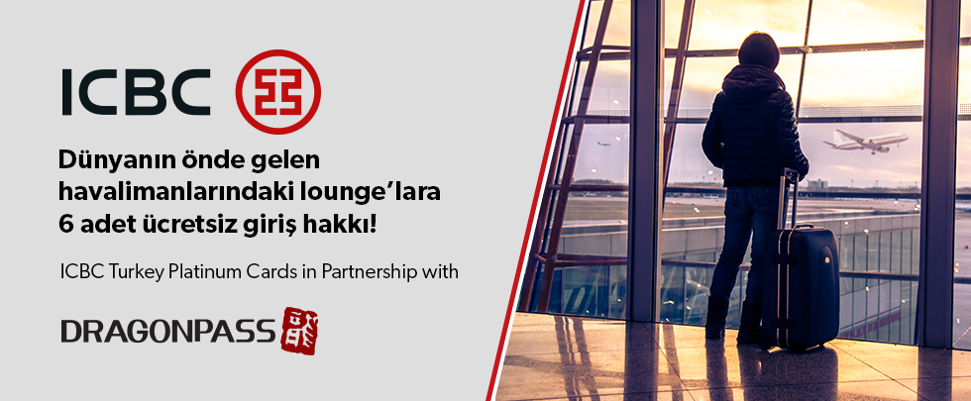

ICBC Turkey'in için özel olarak tasarladığımız yeni ayrıcalıklı programımızı, ICBC Çin merkez ofisimizin değerli katkılarıyla siz değerli müşterilerimize sunmaktan onur duyuyoruz.

İçerisinde 6 adet lounge giriş hakkı bulunduran ücretsiz DragonPass üyeliğini, mevcut Platinum kredi kart sahiplerimizin ve yeni Platinum kart sahibi olacak müşterilerimizin kullanımına sunuyoruz. Tüm Platinum kart müşterilerimiz bu ayrıcalıktan 2024 sonuna kadar faydalanabilir.

China Industrial and Commercial Bank ve DragonPass, artık tüm ICBC Turkey Platinum Kredi Kartı müşterilerine Çin'deki yüksek hızlı tren istasyonlarında (Yüksek hızlı tren istasyonları sadece Çin'de mevcuttur) ve Havalimanlarında Global VIP lounge hizmeti sunmaktadır. Tüm nitelikli kart sahipleri, yüksek hızlı tren istasyonlarında ve dünya çapındaki havalimanlarında VIP lounge hizmetlerinden yararlanabilir.

Koşullar, şartlar ve kullanım kılavuzu hakkında daha fazla ayrıntı için lütfen [www.icbc.com.tr](http://www.icbc.com.tr) adresini ziyaret edin.

**SIKÇA SORULAN SORULAR**

**+ GENEL**

**Bu ayrıcalıktan ne kadar süre ile yararlanabileceğim?**

Şu andan itibaren 31 Aralık 2023'e kadar yararlanabilirsiniz.

**Programdan yararlanmak için geçerli kartlar hangileridir?**

ICBC Turkey Platinum Kredi Kartı hem VISA hem de MasterCard geçerlidir.

**Kişisel verilerim güvende mi?**

Veri korumasını ve müşterilerimizin mahremiyetini bizim için çok önemlidir. Tüm işlemler KVKK kapsamında ilerlemektedir.

**DragonPass için indirebileceğim bir uygulama var mı?**

Evet, Apple ve Android cihazlar için mevcuttur ve App Store ve Google Play Store'dan ücretsiz olarak indirilebilir. Uygulamayı DragonPass olarak aratabilirsiniz.

**Herhangi bir sorunuz olursa kimi arayabilirim?**

Lütfen 444 00 50'yi arayın.

**Havaalanı lounge üyeliğini kim yönetiyor?**

ICBC Turkey, havalimanı lounge erişiminin işletilmesinden ve işletilmesinden sorumlu değildir.

**+ ÜYELİK İŞLEMLERİIn order to benefit from the program, which one is applicable card?**

Programdan yararlanmak için hangisi uygulanabilir kart?

whichever is applicable to card to take advantage of the current programs

Mevcut programlarından yararlanmak için kart için hangisi geçerliyse

Tam sonuçlar yüklenemiyor

Tekrar dene

Tekrar deneniyor...

Tekrar deneniyor...

ÜYE

**İlk kez oturum açmak için ilk şifrem nedir?**

Kayıtlı telefon numaranızın son dört rakamı ile işleminizi ilerleyebilirsiniz.

**Nasıl yeni bir şifre belirleyebilirim?**

Parola en az 8 karakter uzunluğunda, en az 1 büyük harf, en az 1 küçük harf, en az 1 rakam içermelidir.

**Programa nasıl kaydolabilirim ve üyeliğime nasıl başlayabilirim?**

Ayrıntılı kullanım kılavuzumuzu okuyabilir ve kaydolmak için adımları ve bağlantıları takip edebilirsiniz.

**Üyeliğimle herhangi bir lounge ziyareti alır mıyım?**

Sadece bu yıl ücretsiz olarak kullanmak için yılda 6 lounge ziyareti yapabilirsiniz.

**Kartım üyelik için e-ticaret işlemlerine açık mı?**

Kartınız Yurtdışı Online Alışveriş işlemlerine açık olmalıdır. Kartınızı e-ticaret işlemlerine açmak için lütfen ICBC Turkey mobil / internet bankacılığını ziyaret edin veya doğrudan 444 00 50'yi arayın.

**Üyelik işlemi için ödeme yapmam gerekiyor mu?**

DragonPass üyeliği bankamız tarafından sağlanmaktadır, bu nedenle üyelik ücreti ödemeniz gerekmemektedir. Ancak DragonPass, aktivasyon için kartınızdan çok küçük bir meblağ olarak 3RMB aktivasyon ücreti alır. Doğrulama mesajı oluşturulduktan sonra, 3RMB hesabınızdan çekilecektir. Bu, kartınızın hileli olarak kullanılmamasını sağlamak ve kartınızın güvenliğini sağlamak içindir. Ücretsiz olarak kullanmak için yılda 6 salon ziyareti alacaksınız. Daha fazlasına ihtiyaç duyulması halinde ilave lounge geçişleri satın alınabilir.

**Üyeliğimin süresi dolduğunda nasıl uzatabilirim?**

ICBC Turkey Bank tarafından belirlenen şartların her yıl sağlanması durumunda yıllık olarak yenilenebilir. Gerekli şartları [www.icbc.com.tr](http://www.icbc.com.tr) den ve/veya 444 50 50 çağrı merkezimizden öğrenebilirsiniz.

**Erişim sağlamak için başka biri kartımı kullanabilir mi?**

Hayır, üyeliğiniz size özeldir.

**Türkiye'deki tüm mobil hat sağlayıcıları ile üyelik işlemi başlatabilir miyim?**

Tüm Türk mobil hat sağlayıcıları ve tüm dünyadaki tüm büyük servis sağlayıcılar ile işlem yapabilirsiniz**.**

**Kayıt sırasında sıkıntı yaşarsam veya SMS almadıysam nasıl kaydolabilirim?**

Farklı bir cep telefonu numarası ile kaydolmayı deneyebilirsiniz.

**Programa Katıldıktan sonra üyeliğimi kullanmak için ne kadar beklemem gerekiyor?**

Üyelik adımlarını tamamladıktan hemen sonra DragonPass'ı kullanmaya başlayabilirsiniz.

**Giriş parolamı unutursam ne yapmalıyım, nasıl sıfırlayabilirim?**

Uygulamanızdaki talimatları takip edebilirsiniz, ancak e-posta adresinizi hatırlamanız gerekmektedir.

**+ LOUNGE HİZMETLERİ**

**Kaç tane havaalanı salonuna erişebilirim?**

DragonPass ile dünya çapında 1000'den fazla havaalanı lounge ağına erişebilirsiniz.

**Lounge içerisinde ne kadar kalabilirim?**

Her lounge’ın kendine özgü hüküm ve koşulları olacaktır, bu nedenle kesin saatler için lütfen doğrudan seçtiğiniz lounge ile iletişime geçin. Bununla birlikte, çoğu lounge genellikle 2 saat ücretsiz izin vermektedir. Belirli tesisleri ve ayrıntıları aramak için DragonPass uygulamasını kullanabilirsiniz.

**Üyelikleri olmayan diğer kişileri lounge dan yararlanabilirler mi?**

Üyeliğinizin bir parçası olarak 6 adet havaalanı lounge kartı alacaksınız ve bunları kendiniz, aileniz ve birlikte seyahat eden misafirleriniz için kullanabilirsiniz. Müşteriler kendileri (kart sahibi) dahil bir defaya mahsus en fazla 3 kişi getirebilirler ve ayda 4 kişi ile sınırlıdır.

**Çocukları havaalanı lounge’na götürebilir miyim?**

Birçok lounge, çocukların salona girmesine izin vermektedir. Bazı lounge’lar, belirli bir yaşın altındaki çocukların ücretsiz girmesine izin verir (genellikle 2 yaş altı ücretsizdir). Her salonun çocuklarla ilgili kendi hüküm ve koşulları olacaktır, bu nedenle lütfen doğrudan seçtiğiniz lounge iletişime geçin.

**Kartımı unuttuysam lounge’a girebilir miyim?**

Havaalanı loungeları, dijital üyelik kartınız olmadan erişmenize izin veremez. Uygulamada oturum açarken üyelik kartınızın dijital bir versiyonu mevcuttur. Ayrıca havaalanı salonuna erişmek için biniş kartı gereklidir.

**Havaalanı dinlenme biletimi kullanmak için başka belgelere ihtiyacım var mı?**

Havaalanı bekleme salonuna erişmek için pasaportunuza ve biniş kartınıza ihtiyacınız olacak, çünkü bunlar kimliğinizi doğrulayacaktır. Üyelik kartınızdaki ismin pasaportunuzdaki ve biniş kartınızdaki ile aynı olması önemlidir, havaalanı bekleme salonları salona erişim hakkınızı belirlemek için bunları kontrol edecektir.

**Seyahat ettiğim havayolundan ve bilet sınıfımdan bağımsız olarak bir dinlenme salonu kullanabilir miyim?**

Üyeliğinizi kaydettirdikten sonra, uçtuğunuz havayolu veya sınıfa bakılmaksızın, dünya çapındaki havaalanı salonlarımızdan herhangi birine erişim talebinde bulunabilirsiniz.

**Havaalanı salonları DragonPass tarafından mı yönetiliyor?**

Hayır. Salonlar çeşitli şirketler tarafından işletilmektedir. Uygulamaya giriş yaparak belirli bir salonu kimin çalıştırdığını görebilirsiniz. COVID-19 salgını nedeniyle, salonlar hem müşterilerin hem de çalışanların korunmasına yardımcı olmak için ek güvenlik önlemleri uyguluyor. Bunlar, sosyal mesafeyi sağlamak için azaltılmış kapasite, kişisel koruyucu ekipman kullanımı, alternatif yiyecek ve içecek teklifleri ve daha sık ve artan temizlik ve hijyen programlarını içerebilir ancak bunlarla sınırlı değildir. Bazı salonlar yakın olabilir, lütfen Uygulamadaki bilgileri kontrol edin.

**Türkiye’de hizmet alabileceğiniz havalimanları listesi**

Adnan Menderes Airport (ADB)

İzmir, Turkey

Ankara Esenboga airport (ESB)

Ankara, Turkey

Antalya Airport (AYT)

Antalya, Turkey

Dalaman Airport (DLM)

Dalaman, Turkey

İstanbul Airport (IST)

İstanbul, Turkey

Milas-Bodrum Airport (BJV)

Bodrum, Turkey

Sabiha Gokcen International Airport (SAW)

İstanbul, Turkey

Detaylıbilgi ve merak edilenler ile ilgili [www.en.dragonpass.com.cn](http://www.en.dragonpass.com.cn) sitesini ziyaret edebilirsiniz.